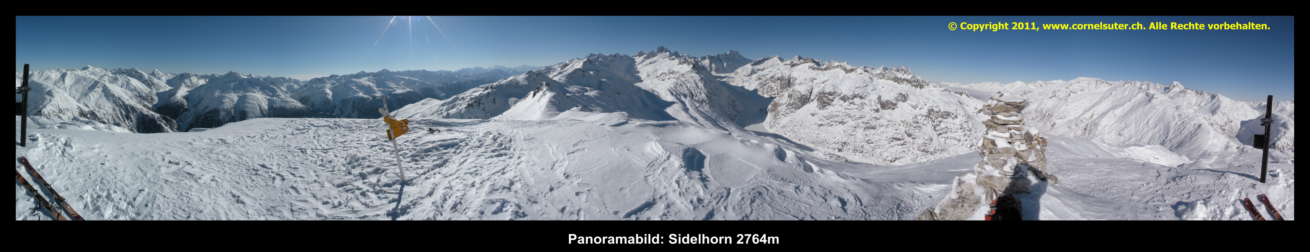
Skitour
im zauberhaften
GOMS

Datum: 16. März 2013

Treffpunkt: Wird den Teilnehmern vorgängig mitgeteilt.

Dauer: ca. 4 Stunden

Tour: je nach Schneeverhältnissen; Sidelhorn oder Brudelhorn (wird kurzfristig entschieden!)

Kosten: 20.- Fr. für den Bergführer, den Rest übernimmt der OLTV

Leitung: Bergführer Bittel Meinrad

Material: Tourenski mit Fellen,
falls vorhanden: Harscheisen, Lawinenschaufel, Sondierstange, LVS (Barryfox).
Verpflegung aus dem Rucksack

Anmeldung: bis am 12. März 2013
priska.pfammatter@brigga.ch



Bei zweifelhafter Witterung wird eine SMS verschickt.
Bitte bei deiner Anmeldung Handynummer angeben.

